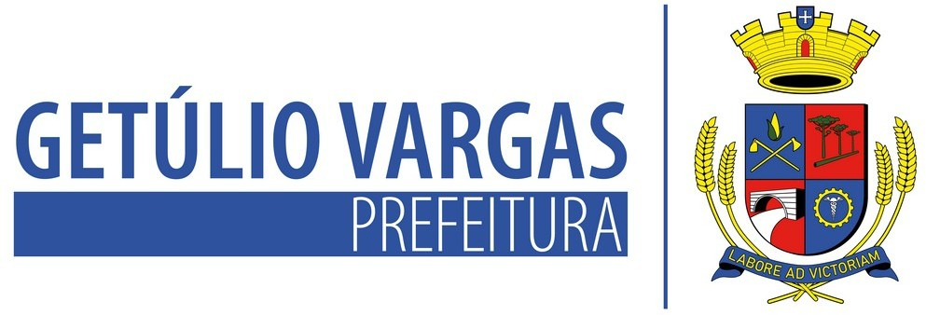

LEI Nº 6.220 DE 01 DE DEZEMBRO DE 2023

Autoriza o Poder Executivo Municipal a firmar Parceria via Termo de Fomento, com o Conselho Comunitário Pro Segurança Pública – CONSEPRO de Getúlio Vargas/RS.

MAURICIO SOLIGO, Prefeito Municipal de Getúlio Vargas, Estado do Rio Grande do Sul, faz saber que a Câmara Municipal de Vereadores aprovou e ele sanciona e promulga a seguinte Lei:
Art. 1º Fica o Poder Executivo Municipal autorizado a firmar Parceria via Termo de Fomento com o Conselho Comunitário Pro Segurança Pública – CONSEPRO de Getúlio Vargas/RS, inscrito no CNPJ sob nº 92.454.008/0001-46, visando o aprimoramento das ações de polícia Ostensiva executadas pela Brigada Militar na cidade de Getúlio Vargas, tendo em vista o interesse público e recíproco do Município de Getúlio Vargas e a Instituição, cujo termo observará as diretrizes constantes na Lei Federal nº 13.019/2014.

Art. 2º Como prestação o Município de Getúlio Vargas repassará ao Conselho Comunitário Pro Segurança Pública – CONSEPRO, o valor total de repasse correspondente a R$ 8.000,00 (oito mil reais) para a execução dos serviços.

Art. 3º O Termo de Fomento terá início em novembro de 2023 e terá vigência até
março de 2024.

Art. 4º As despesas decorrentes desta lei correrão por conta de dotação orçamentária própria.

PREFEITURA MUNICIPAL DE GETÚLIO VARGAS, 01 de dezembro de 2023.

MAURICIO SOLIGO,
Prefeito Municipal.

Registre-se e Publique-se.

TATIANE GIARETTA,
Secretária de Administração.

Esta Lei foi afixada no Mural da Prefeitura, onde são divulgados os atos oficiais, por 15 dias a contar de 01/12/2023.

